**Tourbillon glacé**

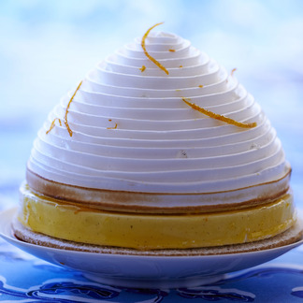

**Ingrédients**

* 100 g de [beurre](http://madame.lefigaro.fr/recettes/ingredients/beurre/1242) mou
* 125 g de [farine](http://madame.lefigaro.fr/recettes/ingredients/farine/1130)
* 55 g de [sucre glace](http://madame.lefigaro.fr/recettes/ingredients/sucre-glace/2076)
* 100 g de [sucre semoule](http://madame.lefigaro.fr/recettes/ingredients/sucre-semoule/581)
* 1   [jaune d'œuf](http://madame.lefigaro.fr/recettes/ingredients/jaune-doeuf/2078)
* 3   [blancs d'œuf](http://madame.lefigaro.fr/recettes/ingredients/blancs-doeuf/947)s
* 0.5   [citron](http://madame.lefigaro.fr/recettes/ingredients/citron/1035) non traité
* 0.5   [orange](http://madame.lefigaro.fr/recettes/ingredients/orange/1168) non traitée
* 1 g de [fleur de sel](http://madame.lefigaro.fr/recettes/ingredients/fleur-de-sel/2244)
* 0.5   [gousse de vanille](http://madame.lefigaro.fr/recettes/ingredients/gousse-de-vanille/1869)
* 1 l de glace vanille
* 100 g d’oranges confites
* 10 ml de [Grand Marnier](http://madame.lefigaro.fr/recettes/ingredients/grand-marnier/1138)

**Recette**

Former une boule de pâte avec

* le beurre,
* la vanille,
* les zestes de citron et d’orange, l
* la fleur de sel,
* le sucre glace,
* la farine et
* le jaune d’œuf.

Réserver 1 heure au frais. Étaler et détailler avec un cercle de 15 cm de diamètre. Enfourner à 160 °C avec le cercle.

Ajouter à la glace les cubes d’orange confite macérés dans le Grand Marnier. Garnir d’une couche de glace un cercle de 12 cm posé sur une planche et un moule en demi-dôme. Mettre le tout au congélateur.

Monter les blancs en neige.

Porter à ébullition le sucre et 25 ml d’eau quand il atteint 121 °C, le verser sur les blancs en continuant de battre.

Démouler la glace sur le biscuit, puis le dôme, et recouvrir de meringue.